Szczegółowy Schemat Scenariusza Zajęć
Gimnastyki Korekcyjno – Kompensacyjnej
dla pleców płaskich
Temat: Ćwiczenia lordozujące
Cele główne:
- ćwiczenia lordozujące odcinek L kręgosłupa.
Umiejętności: Przybieranie pozycji skorygowanej (dla pleców płaskich)
Wiadomości:
- Omówienie istoty wady
- Organizacja czasu wolnego
Cele wychowawcze: Autokorekcja przyjmowanej postawy skorygowanej (dla pleców płaskich)
Miejsce ćwiczeń: salka korekcyjna.
Czas trwania: 45 minut
Liczba ćwiczących: 8 osób
Wiek ćwiczących: 12 – 14 lat (chłopcy)
Przybory i przyrządy: szarfy, ławeczki, materace, laski gimnastyczne, woreczki, ekspandery, 3 cz. skrzyni, 4 cz. skrzyni, kocyki, drabinki, piłki lekarskie 2 kg i 3 kg.

Rodzaje zadań | Opis ćwiczenia lub zabawy | czas, powt. | Uwagi organizacyjno - metodyczne
1 | 2 | 3 | 4
Część wstępna – 10’
Czynności organizacyjno – porządkowe.  Przyjmowanie poprawnej postawy ciała | zbiórka, powitanie, sprawdzenie obecności oraz gotowości do zajęć.  Omówienie tematu i celu zajęć.  siad skrzyżny, RR swobodnie na kolanach | 4’ | N zwraca uwagę na prawidłową postawę. U siedzą półkolem przed N.  Samokontrola poprawnej postawy
Zabawa ożywiająca | Pw – siad skrzyżny, RR skrzyżowane na klatce piersiowej  „Wyścig numerków” – U w dwóch rzędach przed nauczycielem. Wywołany przez n – la numerek ma za zadanie jak najszybciej okrążyć swój rząd i wrócić z powrotem na swoje miejsce. U poruszają się na czworakach. Po zakończonym biegu przyjmują Pw. N przyznaje punkty za szybkość wykonania i popawność. | 3’ | N dzieli u na dwie drużyny. Ustawieni w rzędach odliczają kolejno, uzyskując w ten sposób odpowiednie numery  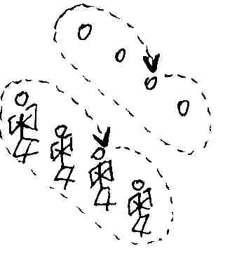
Ćwiczenie oddechowe | Pw – siad rozkroczny na ławeczce tyłem do drabinek RR skrzyżowane na klatce piersiowej, wzrok przed siebie, na głowie woreczek, w odcinku lędź. kręgosłupa zwinięty kocyk.  Ruch – na raz wypychanie woreczka w górę z jednoczesnym wdechem, na dwa powrót do Pw – wydech. Podczas wdechu pogłębienie lordozy  Pw – postawa, RR na karku  Ruch – wdech z jednoczesnym odwiedzeniem łokci w tył, wydech z jednoczesnym przywiedzeniem łokci i zgięciem T. | 1’ | N przypomina o prawidłowym oddychaniu i pogłębieniu lordozy w trakcie ćwiczenia.  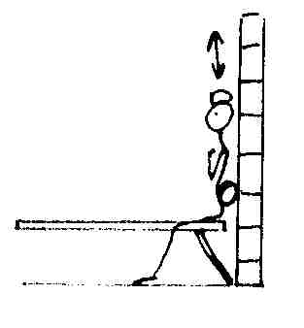
Ćwiczenie wyrabiające nawyk poprawnej postawy ciała | Pw – postawa stojąca, RR skrzyżowane na klatce piersiowej, NN w lekkim rozkroku.  Ruch – na raz napieranie prostymi RR na ścianę, na dwa powrót do pozycji wyjściowej.  Pw – postawa stojąca, RR swobodnie w dół. na obwodzie koła. Ruch – skorygowanie postawy, marsz z zachowaniem postawy prawidłowej, marsz na palcach. | 12x  1’ | U w szeregu, przodem do ściany. Podczas napierania na ścianę głowa pochylona w przód, broda przyciągnięta  N kontroluje poprawność wykonywanego ćwiczenia
Część główna – 30’
A
Ćwiczenie mm obręczy barkowej | Pw – klęk prosty obunóż, RR w dół, nachwyt laski gimn. z przodu, głowa pochylona w przód, broda przyciągnięta.  Ruch – wymachy RR w przód | 15x | U ćwiczą w rozsypce. N koryguje ew. błędy wykonania
Ćwiczenie oddechowe, wspomagane | Pw – postawa stojąca w lekkim rozkroku, RR nachwytem trzymają laskę na wys. klatki piersiowej, głowa pochylona w przód.  Ruch – na raz wspięcie na palce z głębokim wdechem, na dwa swobodny opad tułowia, RR w dół i długi wydech. | 10x | Akcent na fazę wdechu
Ćwiczenie mm karku i szyi | Pw – siad klęczny tyłem do drabinek, RR skrzyżowane na klatce piersiowej, głowa lekko pochylona w przód, w odcinku lędź. kręgosłupa zwinięty kocyk.  Ruch – na raz cofanie głowy przeciwko oporowi stawianemu przez drabinki, na dwa powrót do pozycji wyjściowej | 15x
Ćwiczenie wyrabiające nawyk prawidłowej postawy – korygowanie ustawienia miednicy | Pw – leżenie tyłem, NN lekko ugięte, RR skrzyżowane na kl. piersiowej, kocyk pod lordozą lędźwiową.  Ruch – na raz unoszenie miednicy w górę, na dwa opuszczanie | 12x | 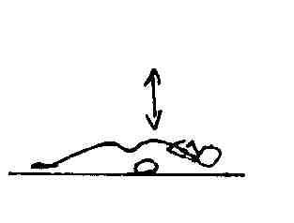  N sprawdza poprawność wyk. ćwiczenia, wysokie unoszenie górnej cz. miednicy (pogł. lordozy)
Ćwiczenie obręczy biodrowej – wydłużanie mm pośladkowych | Pw – siad rozkroczny na ławeczce tyłem do drabinek, kocyk pod lędźwiami, RR skrzyżowane na klatce piersiowej  Ruch – na raz unoszenie PN w górę, na dwa opuszczanie nogi, na trzy uniesienie LN w górę, na cztery opuszczenie LN | 20x | 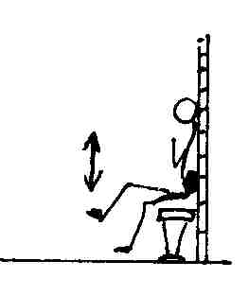
Ćwiczenie oddechowe, oporowe | Pw – leżenie tyłem, NN proste, kocyk pod lędźwiami, RR wzdłuż tułowia w rotacji wewnętrznej.  Ruch – 1. woreczek na klatce piersiowej: U robiąc wdech muszą wysoko unieść woreczek, potem następuje długi wydech, 2. woreczek na przeponie: wdech tak głęboki, aby unieść woreczek, głęboki wydech | 8x  8x | Woreczki kładziemy na te mięśni oddechowe, które chcemy wzmocnić. Zwinięty kocyk pod odcinek lędźwiowy kręgosłupa.
Ćwiczenie mm grzbietu odcinka lędźwiowego | Pw – leżenie przodem na ławeczce, chwyt krawędzi ławeczki, łokcie w dół, NN proste.  Ruch – na raz wysokie uniesienie NN wraz z miednicą, na dwa powrót do Pw | 12x | 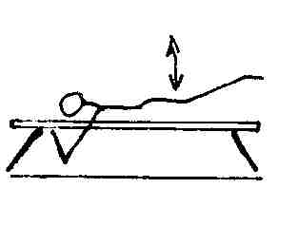
Wzmacnianie mm brzucha | Pw – leżenie tyłem, NN wyprostowane, RR na karku.  Ruch – unoszenie NN 5 cm nad podłogę, wytrzymanie | 4x | Ćwiczenie w pozycji lordozującej
jw. | Pw – leżenie tyłem, RR na karku.  Ruch – „nożyce” poziome wyprostowanych NN 5 cm nad podłogą | 4x | Ćwiczenie w pozycji lordozującej
Ćwiczenie oddechowe, wspomagane | Pw – siad skrzyżny, RR skrzyżowane na klatce piersiowej, głowa pochylona w przód, przyciągnięta  Ruch – na raz w pozycji wyjściowej głęboki wdech, na dwa opad tułowia w przód i długi wydech ustami | 12x | Akcent na fazę wdechu
Ćwiczenie mm stóp | Pw – siad ugięty, RR w rotacji zewnętrznej daleko za plecami w podporze  Ruch – zwijanie palcami stóp szarfy; raz PN, raz LN, na zmianę | 3x | 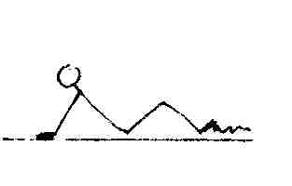
Zabawa ożywiająca | Zabawa „Kto pierwszy da klapsa” – uczniowie dobierają się parami trzymając się za prawe dłonie. Na sygnał prowadzącego każdy z ćwiczących stara się dać klapsa partnerowi i jednocześnie ustrzec się przed otrzymaniem klapsa od kolegi. Wygrywa osoba, która dała najwięcej klapsów partnerowi i sama otrzymała ich najmniej. | 2’ | Podczas zabawy nie wolno rozrywać dłoni.  Po minucie zabawy zmiana – chwyt lewymi dłońmi.
B
Obwód stacyjny |  | 2’ | Ustawienie sprzętu przez U według wskazówek N. Jeden z U pokazuje sposób wykonania ćwiczeń na poszczególnych przyrządach, N objaśnia, pozostali w tym czasie siedzą w siadzie skrzyżnym z RR na kolanach. Ćwiczenia trwają po 30’’, U przechodzą obwód 4x.
I. Ćwiczenia mm obręczy barkowej i grzbietu | Pw – pozycja stojąca przodem do drabinki, chwyt ekspanderów, głowa pochylona w przód, broda ściągnięta  Ruch – rozciąganie sprężyn w dół, w skos | 30’’ | St. I dwa ekspandery zahaczone o szczebel drabinki na wysokości bioder
II. Ćwiczenie mm grzbietu | Pw – leżenie przodem na skrzyni w poprzek, RR skrzyżowane na klatce piersiowej, dłonie na barkach. NN zaczepione o drabinkę  Ruch – unoszenie tułowia ponad pion | 30’’ | 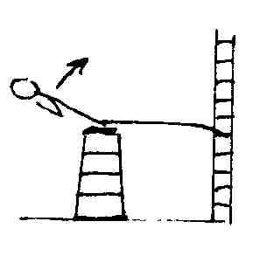  St. II cztery cz. skrzyni, drabinka
III. Ćwiczenie mm obręczy biodrowej | Pw – leżenie tyłem, zwinięty kocyk pod lędźwiowym odcinkiem kręgosłupa, NN wzniesione do pionu, chwyt jednej nogi poniżej kolana  Ruch – zbliżanie jednej nogi do kl. piersiowej, a drugiej, wyprostowanej w stawie kolanowym, do podłoża | 30’’ | St. III materac, zwinięty kocyk  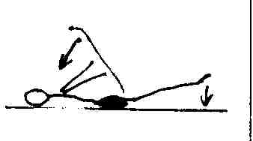
IV. Ćwiczenia grzbietu odcinka lędźwiowego | Pw – leżenie przodem wzdłuż skrzyni, pod kl. piersiową złożony kocyk, łokcie skierowane w dół, NN ugięte w st. biodrowych i kolanowych poza skrzynią  Ruch – unoszenie miednicy w górę | 30’’ | St. IV trzy cz. skrzyni, złożony kocyk  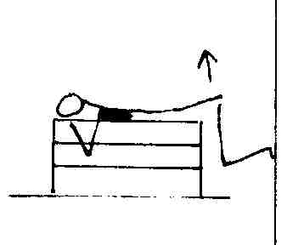
V. Ćwiczenie wyrabiające nawyk postawy prawidłowej | Pw – pozycja stojąca, RR skrzyżowane na kl. piersiowej, dłonie na barkach, głowa pochylona w przód, broda ściągnięta  Ruch – przejście w postawie skorygowanej po odwróconej ławeczce z woreczkiem na głowie | 30’’ | 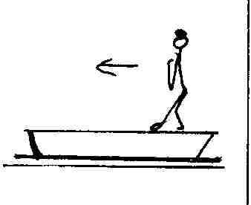  St. V odwrócona ławeczka, woreczek
VI. Ćwiczenie korygujące ustawienie miednicy | Pw – leżenie tyłem, NN lekko ugięte  Ruch – uniesienie bioder w górę, wyprostowanie NN, przeturlanie piłki lekarskiej pod biodrami, powrót do Pw i przeniesienie piłki z jednej ręki do drugiej nad biodrami | 30’’ | 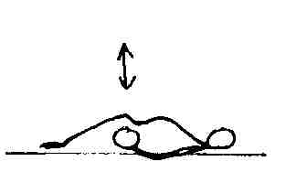  St. VI materac, piłka lekarska 2 kg  N musi zwrócić uwagę, aby U uniósł wysoko górną część miednicy
VII. Ćwiczenie mm obręczy biodrowej i stóp | Pw – leżenie tyłem, zwinięty kocyk pod odc. lędźwiowym kręgosłupa, RR w górę, chwyt I szczebla drabinki, biodra przyciągnięta  Ruch – przenoszenie NN górą z jednej strony piłki na drugą, w palcach stóp trzymany jest woreczek | 30’’ | St. VII materac, drabinki, piłka lekarska 3kg, woreczki  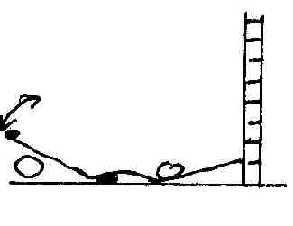
VIII. Ćwiczenie wyrabiające nawyk postawy prawidłowej | Pw – pozycja stojąca  Autokorekcja przed lustrem stojąc przodem lub bokiem. Korygowanie ustawienia: głowy, barków, talii, kolan, stóp, brzucha, łopatek. Skorygowanie wady przed lustrem. Marsz w tej postawie. | 30’’ | St.. VIII lustra, N obserwuje, w razie problemów pomaga skorygować postawę. U zbierają cały sprzęt i ustawiają go w wyznaczonym miejscu.
Część końcowa – 6’
Zabawa uspokajająca: toczenie piłki | Pw – siad klęczny na kocyku, pozycja niska Klappa  Ruch – ślizgi w przód na kocykach, odpychanie się RR od podłoża, jednocześnie toczenie piłki głową | 3’ | U biorą kocyki. Wykonują ślizgi po całej sali w różnych kierunkach.
Ćwiczenie oddechowe | Pw – postawa RR wzdłuż T  Ruch – wdech z przeniesieniem RR przodem w dół. Marsz, poprawna postawa. Marsz na palcach. | 8x
Omówienie zajęć | Dokonanie samooceny wykonanych ćwiczeń. Organizacja czasu wolnego. Sposoby wykorzystania każdych warunków do organizacji różnego typu zajęć ruchowych. Pożegnanie. | 3’ | N zachęca do zwiększenia aktywności ruchowej.

Opracował: Andrzej Florczyk

Literatura:
- Owczarek Sławomir, Atlas ćwiczeń korekcyjnych, WSiP, Warszawa 1998,
- Romanowska Alicja, Konspekty zajęć gimnastyki korekcyjno – kompensacyjnej, Wyd. Korepetytor – Marian Gałczyński, Płock 2000

